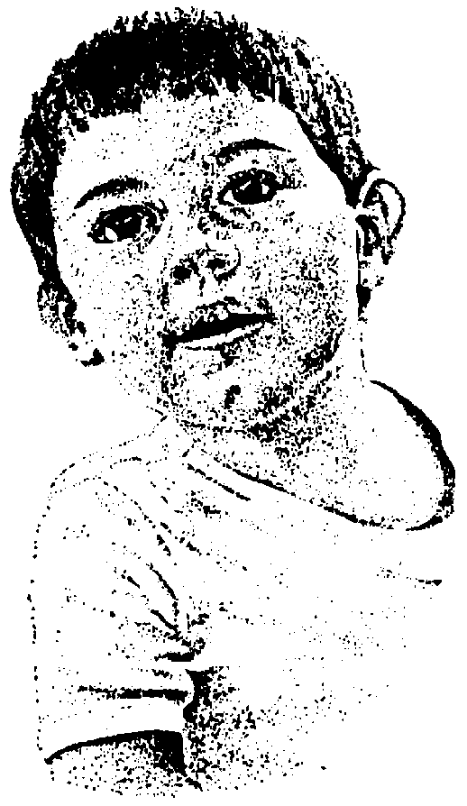
MATERIAL DE REFLEXIÓN – DERECHOS DEL NIÑO
Primer Ciclo E.S.O.
Equipo de Urgencias Educativas
La Salle – Andalucía


IDENTIDAD: Tenemos derecho a ser inscritos al nacer, a un nombre y una nacionalidad, a conocer a nuestros padres y a ser cuidados por ellos.

Derechos del Niño
Primer Ciclo ESOReflexión 1
Equipo de Urgencias Educativas - La Salle – Andalucía

CUÁL ES EL MEJOR EJEMPLO (Paulo Cohelo)

Preguntaron a Dov Beer de Mezeritch:

- ¿Cuál es el mejor ejemplo por seguir? ¿El de los hombres piadosos que dedican su vida a Dios sin preguntar por qué, o el de los hombres cultos, que procuran entender la voluntad del Altísimo?.

El mejor ejemplo es el del niño – respondió Dov Beer.

- El niño no sabe nada, aún no aprendió lo que es la realidad – comentaron los que preguntaban.

- Estáis muy equivocados, porque el posee cuatro cualidades que nunca deberíamos olvidar. Está siempre alegre sin razón. Está siempre ocupado. Cuando desea algo sabe exigirlo con insistencia y determinación. Finalmente, consigue parar de llorar con rapidez.

Preguntas para la reflexión:

- ¿Por qué crees que la sociedad debe dar importancia a los niños?
- ¿Qué ejemplos deben dar los padres y las personas mayores a los niños?
- Nosotros que somos mayores en el Colegio, ¿qué ejemplos debemos darle a los niños y niñas más pequeños (Infantil y Primaria?
ORACION:

Señor Jesús y Padre bueno, ayúdanos a ser coherentes como lo fuiste tu.
Que seamos capaces de poner en práctica lo que pensamos y decimos.
Señor Jesús y Padre de todos los hombres haznos predicar tu Reino con el ejemplo diario. Amén.
Derechos del Niño
Primer Ciclo ESOReflexión 2
Equipo de Urgencias Educativas - La Salle – Andalucía

EL ÁRBOL GIGANTESCO (Paulo Cohelo)

Un carpintero y sus ayudantes viajaban por la provincia de Ki, en busca de material para construcciones. Vieron un árbol tan gigantesco que cinco hombres tomados de las manos no conseguían rodearlo, y su copa era tan alta que casi tocaba las nubes.

- No perderemos nuestro tiempo con este árbol – dijo el maestro carpintero -.

Tardaríamos demasiado en cortarlo. Si quisiéramos hacer un barco, se hundiría por causa de lo pesado que es su tronco. Si quisiéramos usarlo para la estructura de un techo, las paredes tendrían que ser exageradamente resistentes.

El grupo siguió adelante. Uno de los ayudantes comentó:

- ¡Es un árbol tan grande y no sirve para nada!

- Estás equivocado – dijo el maestro carpintero -. Él ha seguido su destino a su manera. Si fuese igual a los demás, nosotros ya lo habríamos cortado. Pero porque tuvo el coraje de ser diferente, permanecerá vivo y fuerte mucho tiempo

Preguntas para la reflexión:

- ¿Crees que todas las personas servimos para las mismas cosas?
- ¿Qué relación existe entre el cuento que has oído y el tener personalidad?
- ¿Es importante para ti ser diferente? ¿por qué?
ORACION:

Señor danos coraje para ser diferentes unos de otros, pero con capacidad de complementarnos con los demás para hacer juntos un mundo más humano, tolerante y pacífico.
Señor enséñanos a crecer como personas para servirte mejor cada día y prestar un servicio a todos los que nos rodean. Amén.
IDENTIDAD: Tenemos derecho a ser inscritos al nacer, a un nombre y una nacionalidad, a conocer a nuestros padres y a ser cuidados por ellos.

SUEÑOS SEMILLA... (De "Cuentos para pensar" Jorge Bucay)

En el silencio de mi reflexión percibo todo mi mundo interno como si fuera una semilla, de alguna manera pequeña e insignificante pero también pletórica de potencialidades...Y veo en sus entrañas el germen de un árbol magnífico, el árbol de mi propia vida en proceso de desarrollo. En su pequeñez, cada semilla contiene el espíritu del árbol que será después. Cada semilla sabe cómo transformarse en árbol, cayendo en tierra fértil, absorbiendo los jugos que la alimentan, expandiendo las ramas y el follaje, llenándose de flores y de frutos, para poder dar lo que tienen que dar. Cada semilla sabe cómo llegar a ser árbol. Y tantas son las semillas como son los sueños secretos. Dentro de nosotros, innumerables sueños esperan el tiempo de germinar, echar raíces y darse a luz, morir como semillas... para convertirse en árboles. Árboles magníficos y orgullosos que a su vez nos digan, en su solidez, que oigamos nuestra voz interior, que escuchemos la sabiduría de nuestros sueños semilla. Ellos, los sueños, indican el camino con símbolos y señales de toda clase, en cada hecho, en cada momento, entre las cosas y entre las personas, en los dolores y en los placeres, en los triunfos y en los fracasos. Lo soñado nos enseña, dormidos o despiertos, a vernos, a escucharnos, a darnos cuenta. Nos muestra el rumbo en presentimientos huidizos o en relámpagos de lucidez cegadora. Y así crecemos, nos desarrollamos, evolucionamos... Y un día, mientras transitamos este eterno presente que llamamos vida, las semillas de nuestros sueños se transformarán en árboles, y desplegarán sus ramas que, como alas gigantescas, cruzarán el cielo, uniendo en un solo trazo nuestro pasado y nuestro futuro. Nada hay que temer,... una sabiduría interior las acompaña... porque cada semilla sabe... cómo llegar a ser árbol...
Derechos del Niño
Primer Ciclo ESOReflexión 3
Equipo de Urgencias Educativas - La Salle – Andalucía

Preguntas para la reflexión:

- ¿Cuáles son tus “semillas – sueños” en la vida?
- ¿Qué cambios has notado últimamente en tu vida: pensamientos, sentimientos, en tu cuerpo, en tus relaciones,...?
- ¿Qué árbol te gustaría llegar a ser?
ORACION:

Jesús queremos ser semillas de tu Reino, de esas que caen en tierra buena y dan mucho fruto. Semillas que lleguen a ser árboles grandes y frondosos. Concédenos hacer un día realidad nuestros sueños de construir un mundo y una sociedad más justa y solidaria.
Riéganos Señor cada día con tu amor y tu presencia cercana. Amén.
IDENTIDAD: Tenemos derecho a ser inscritos al nacer, a un nombre y una nacionalidad, a conocer a nuestros padres y a ser cuidados por ellos.

LA MARIONETA DE TRAPO (Gabriel García Márquez)

Si por un instante Dios se olvidara de que soy una marioneta de trapo, y me regalara un trozo de vida, posiblemente no diría todo lo que pienso, pero, en definitiva, pensaría todo lo que digo. Daría valor a las cosas, no por lo que valen, sino por lo que significan.

Dormiría poco y soñaría más, entiendo que por cada minuto que cerramos los ojos perdemos sesenta segundo de luz. Andaría cuando los demás se detienen, despertaría cuando los demás se duermen, escucharía mientras los demás hablan, y cómo disfrutaría de un buen helado de chocolate…

Si Dios me obsequiara un trozo de vida, vestiría sencillo, me tiraría de bruces al sol, dejando al descubierto no solamente mi cuerpo, sino mi alma.

Dios mío, si yo tuviera un corazón… Escribiría mi odio sobre el hielo, y esperaría a que saliera el sol.

Pintaría con un sueño de Van Gogh sobre las estrellas un poema de Benedetti, y una canción de Serrat sería la serenata que le ofrecería a la luna.

Regaría con mis lágrimas las rosas, para sentir el dolor de sus espinas, y el encarnado beso de sus pétalos…

Dios mío si yo tuviera un trozo de vida… No dejaría pasar un solo día sin decirle a la gente que quiero, que la quiero. Convencería a cada mujer de que ella es mi favorita y viviría enamorado del amor.

A los hombres, les probaría cuán equivocados están al pensar que dejan de enamorarse cuando envejecen, sin saber que envejecen cuando dejan de enamorarse.

A un niño le daría alas, pero dejaría que él solo aprendiese a volar. A los viejos, a mis viejos, les enseñaría que la muerte no llega con la vejez sino con el olvido.

Tantas cosas he aprendido de ustedes los hombres… He aprendido que todo el mundo quiere vivir en la cima de la montaña sin saber que la verdadera felicidad está en la forma de subir la escarpada.

He aprendido que un hombre únicamente tiene derecho a mirar a otro hombre hacia abajo, cuando ha de ayudarlo a levantarse.

Son tantas cosas las que he podido aprender de ustedes, pero finalmente mucho no habrán de servir porque cuando me guarden dentro de esta maleta, infelizmente me estaré muriendo…

IDENTIDAD: Tenemos derecho a ser inscritos al nacer, a un nombre y una nacionalidad, a conocer a nuestros padres y a ser cuidados por ellos.

Derechos del Niño
Primer Ciclo ESOReflexión 4
Equipo de Urgencias Educativas - La Salle – Andalucía

Preguntas para la reflexión:

- Si tu fueras la marioneta de la historia y te concedieran el tener vida, ¿qué cosas te gustaría vivir, hacer, sentir, oír, ver, probar,...? Escríbelas en una hoja y coméntalas con tu compañero/a.
ORACION:

Señor tu sabes que muchas veces somos marionetas del consumo, la propaganda, las modas, el juego, las drogas o el sexo, por eso te pedimos nos concedas un corazón nuevo para convertirnos y encontrar la felicidad en las cosas sencillas de la vida y en las personas que nos rodean.
Haznos Señor, descubrir que sólo se es realmente feliz cuando se hace felices a los demás. Amén.
QUIERO SER UN ÁNGEL (Paulo Cohelo)

El abad Juan Pequeño pensó: “Estoy cansado de ser un hombre como los otros; tengo que ser como los ángeles, que no hacen nada y sólo viven contemplando la gloria de Dios”. Así, aquella noche abandonó el monasterio de Asceta y se fue al desierto.

Una semana después regresó al convento. El Hermano Portero le escuchó golpear la puerta y preguntó quién era.

Soy el abad Juan – respondió. Tengo hambre -.

No puede ser – dijo el Hermano Portero -. El abad Juan está en el desierto, transformándose en ángel. Ya no siente hambre, y no necesita trabajar para mantenerse.

Perdona mi orgullo – respondió el abad Juan -. Los ángeles ayudan a la humanidad; éste es su trabajo, y por eso no necesitan comer, sólo contemplar. Pero yo soy un hombre. La única manera de contemplar esta misma gloria es haciendo lo que los ángeles hacen, ayudando a mi prójimo. El ayuno no sirve de nada.

Al oír este gesto de humildad, el Hermano Portero abrió la puerta del convento y lo dejo entrar.

Preguntas para la reflexión:

¿Crees que una persona que vive de forma egoísta, que no ayuda a los demás, tiene personalidad? ¿por qué?.
¿Por qué es importante para las personas conocerse a sí mismas?
¿Cómo te definirías tu como persona?
ORACION:

Señor Jesús no queremos ser ángeles, solo jóvenes sensibles con la miseria, la pobreza, la falta de libertad y los abusos que sufren muchas personas a lo largo y ancho de este mundo. Estamos dispuestos a ayudar a nuestro prójimo, porque lo sentimos como nuestro hermano pobre, hambriento, privado de libertad y perseguido.
Señor Jesús queremos hacernos personas entregadas a los demás. Amén.
IDENTIDAD: Tenemos derecho a ser inscritos al nacer, a un nombre y una nacionalidad, a conocer a nuestros padres y a ser cuidados por ellos.

Derechos del Niño
Primer Ciclo ESOReflexión 5
Equipo de Urgencias Educativas - La Salle – Andalucía

